В связи с появлением вопросов по получению подтверждения факта прохождения аккредитации специалиста ***выпускников 2022*** года даем следующие разъяснения:

Получение подтверждения прохождения аккредитации регламентировано приказом Министерства здравоохранения Российской Федерации №1082н от 22.11.2021 «Об утверждении порядка выдачи свидетельства об аккредитации специалиста на бумажном носителе и технических требований к нему, а также порядка выдачи выписки о наличии в единой государственной информационной системе в сфере здравоохранения данных, подтверждающих факт прохождения лицом аккредитации специалистов» <https://fmza.ru/docs/prikazy-o-vydache-svidetelstva-ob-akkreditatsii-spetsialistov/>. Таким образом, получение подтверждения реализуется через **создание запроса через сервис Госуслуг**, где есть подробное описание пути получения выписки.

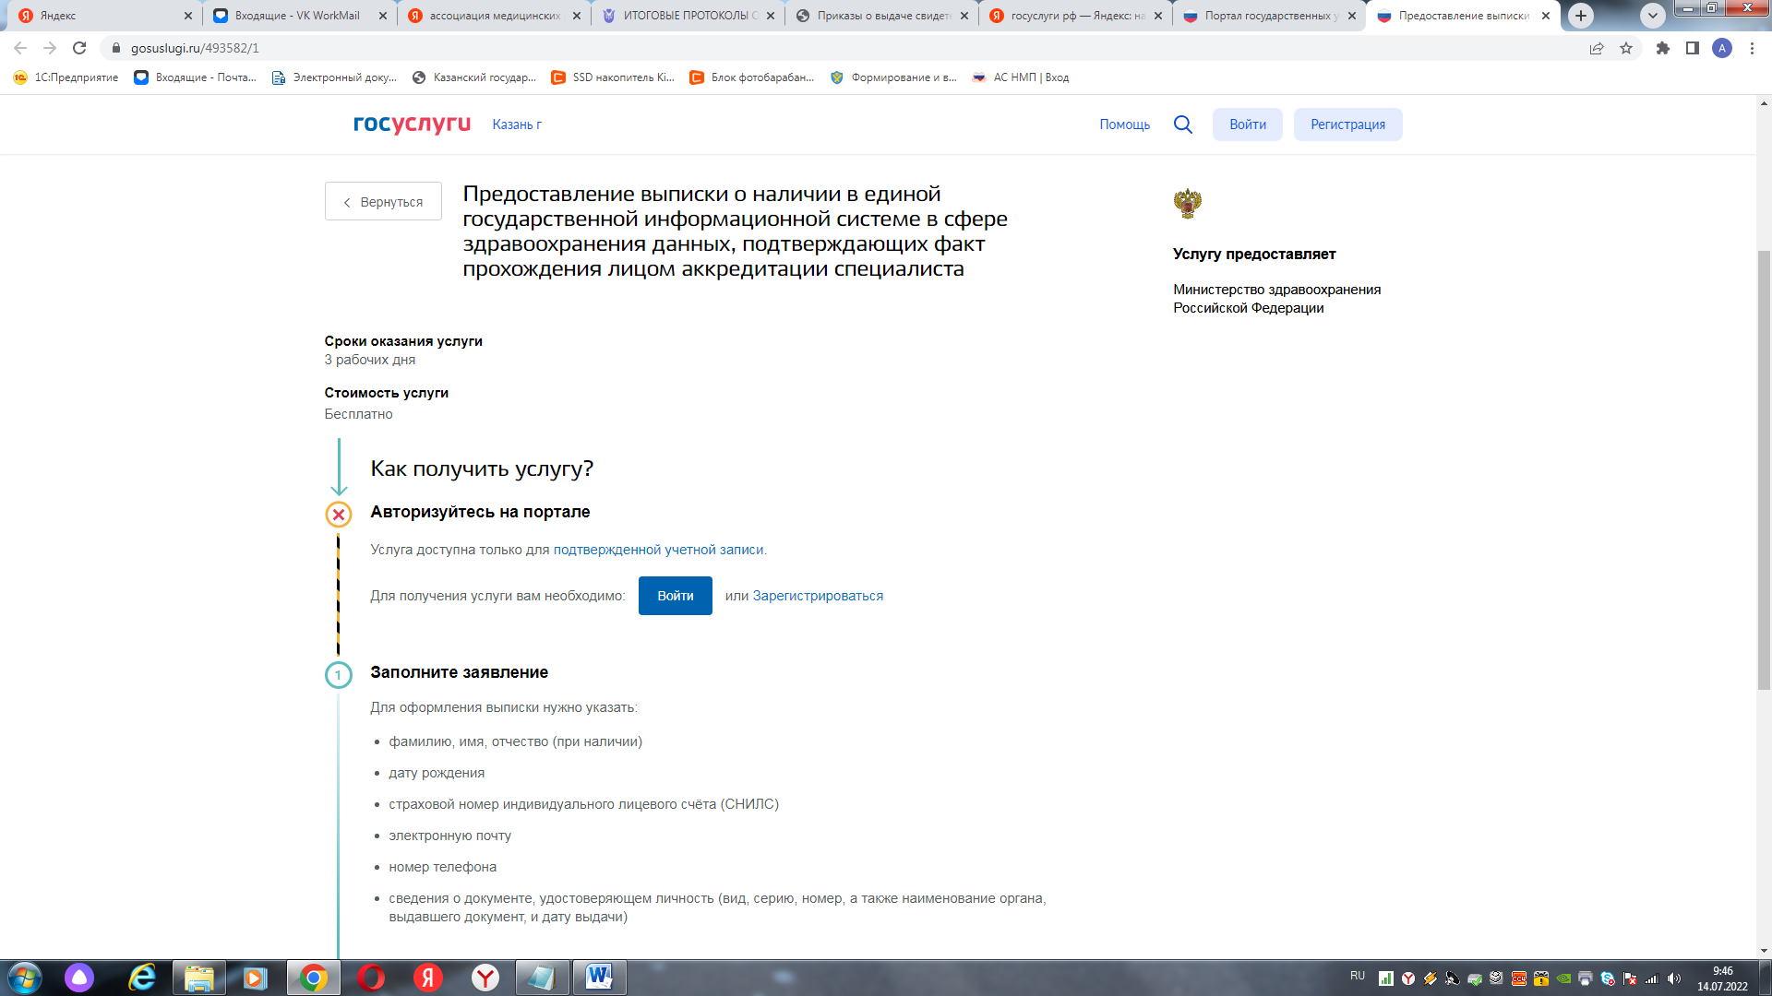

Дополнительно сообщаем, что для удобства Ваших работодателей на официальном сайте Ассоциации медицинских работников Республики Татарстан размещены сканы итоговых протоколов Аккредитационных подкомиссий Аккредитационной комиссии Министерства здравоохранения Российской Федерации для проведения аккредитации специалистов с высшим медицинским и немедицинским образованием. В протоколах по специальностям имеются решениям о прохождении или непрохождении аккредитации специалистов <https://www.amrrt.ru/news/novosti-assotsiatsii/itogovye-protokoly-o-prokhozhdenii-pervichnoy-akkreditatsi-2022-g/>.